UČENJE NA DALJAVO PETEK 27.3.2020
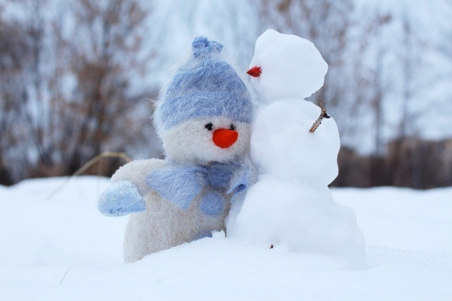
Dobro jutro!
Končuje se že drugi teden našega poučevanja na daljavo.
Danes je petek, hitro naredi naloge in potem lepo izkoristi vikend!

MATEMATIKA
Pripravi DZ str.63. Reševal boš besedilne naloge.

Če potrebuješ pomoč:
63/4 od A do B je 250 m, se pravi 250m+250m=500m
Prehodim 500 m.
63/5 1km=1000m 1000m:200m=5
Delavec je 1km robnika obnovil v petih dneh.
63/6 Najbolje je da si narišeš pravokotnik in zapišeš mere. Daljši stranici imata po 250 m, krajši pa po50m

Torej: 250m + 50m + 250m + 50m ali 2x250m+2x50m=600m
Kupiti mora 600m ograje.
63/7 27x2 54-4=50 Zasedenih je bilo 50 stolov.
54

Obrni list na stran 64 in reši celo stran. PRETVARJANJE MERSKIH ENOT.

Rešitve:
- 20dm 32dm 990dm
60dm 19dm 99dm
150dm 278dm 100dm

- 30cm 100cm 350cm
50cm 500cm 690cm
10cm 900cm 120cm

- 50mm 200mm 3000mm
60mm 400mm 6000mm
10mm 700mm 8000mm

- 31cm 432cm
67cm 521cm
89cm 603 cm

Naloga te čaka tudi v moji matematiki!

DRUŽBA
Lega domačega kraja, učbenik 54 in 55 preberi.
V zvezek prepiši miselni vzorec:
KJE LEŽI KRAJ GLEDE NA POVRŠJE:
Ravnina, kotlina, vzpetina, obala,...

LEGA DOMAČEGA KRAJA
LEŽI SEVERNO, JUŽNO, VZHODNO, ZAHODNO od večjega kraja, pristanišča, letališča
OB KATERI CESTI, REKI, ŽELEZNICI LEŽI (tu mislimo le večje kraje, reke)
LEVI ALI DESNI BREG REKE
LEGA KRAJA
Prisojna, osojna lega

SLOVENŠČINA

Mamo in očeta si opisal-a. Upam, da je bil staršem opis všeč in da nisi bil žaljiv.
Danes je na vrsti BRANJE. V Berilu na strani 80, 81 preberi KAM PA KAM, KOSOVIRJA?
Nato v zvezek zapiši Svetlana Makarovič; KAM PA KAM,KOSOVIRJA?
in nariši ilustracijo.

Kdor Berila nima, si zgodbo lahko prebere na spletu, ali prebere kaj drugega ter v zvetek napiše kaj je bral..

ŠPORT
Danes imaš na izbiro dve vrsti rekreacije. Odvisno od vremena. Lahko greš ven in hodiš, tečeš, skačeš, se igraš z žogo...
Lahko pa telovadiš ob ogledu posnetka:
https://www.youtube.com/watch?v=L_A_HjHZxfI

Lahko pa tudi oboje!

DOPOLNILNI POUK
Vadi pisno množenje in merjenje na moji matematiki, lahko rešuješ spletne naloge tudi kje drugje, npr.interaktivne vaje za 4.razred.

KOMAJ ČAKAM, DA VAS BOM SPET SKUPAJ VIDELA V RAZREDU, DO TAKRAT PA LEP POZDRAV! 5RA

